实验项目四：中文词典的自动生成
姓名：王屹 学号：131220022 邮箱：1012682755@qq.com
摘 要: 本次实验主要是对一个较大的文本文件做统计，统计其中的单字，二字词，三字词，四字词个数，并筛选出正确的词生成一个词典。实验的算法不是很复杂，但是对数据结构的要求比较高，我在完成这个实验的时候总的目标是尽可能地用空间换时间，用最快速度输出结果。由于统计正确词汇没有语料库，所以如何确定正确词汇就比较麻烦，在matrix76上找到的一篇讲没有语料字典的分词方法的文章帮了我的忙。
关键词: 数据结构，哈希，中文分词

实验原理

概述
数据文件有100M，经过粗略的统计大概有3000多万字，130多万行，这个数据量还是有点大的，所以读取和输出的速度就很关键，不应该让这个过程耗时太多。然后就是统计过程，统计过程无非就是直接存到数组和用哈希的方法，对于单字和双字的，通过合理的方法，完全可以实现直接用数组下标存取，具体实现会在后面讲，对于三字和四字的词就只能用哈希了。
还有一个就是汉字编码的问题，我最终在大部分地方都是用的Unicode的编码，Unicode汉字编码的好处是，读取汉字后用wchar_t存取，会直接得到那个字的Unicode编码，编码是一个五位整型数，从19968-40869，这就让直接通过下标访问数组成为了可能，相比哈希可以很大地提高速度。

没有语料字典的分词方法*
首先，假设我们最大的词长度设定为4，能想到的办法就是，从第一个字开始，把文本中所有连在一起的两个字，三个字，四个字的片段找出来，然后看这些片段在文本中出现的频率，频率高的就当成一个词汇，这就是前面几步统计的过程。但是这样同样也分出了一些不是词的词汇，比如，“的话”“们的”等等一些词就出现的相对比较多，但是显然，这不是一个词。
在这种基础上怎么把类似“的话”这样的词去掉就是后面要做的工作了。以一篇体育报道的文章为例，有这些词，“的中国”和“中国队”一般连起来的比较多，我们假设他们的概率如下。然后“中国”和“的”字更过一点，“队”稍微比“中国队”多一点。
“的中国” 出现了100次 概率是1%
“中国队” 出现了60次 概率是0.6%
“中国” 出现了200次 概率为2%
“的” 出现了500次 概率为5%
“队” 出现了70次 概率为0.7%
这样的数据情况下，“的”字和“中国”随机组合在一起的概率为5%*2%=1%，而“队”和“中国”随机组合在一起的概率为0.7%*2%=0.14%，显然“的中国”的出现概率和他们组合在一起的概率差不多，所以我们认为“的中国”更像是随机组合在一起的词而不是一个固定的词汇，但“中国队”出现的概率比他们组合在一起的概率高了4.28倍，所以我们认为“中国队”更像一个词汇。
通过上面的计算，我们就可以把“的中国”这样的词丢掉了，就算他出现了很多次，但是我们一样不认为它是一个词。所以我们要做的就是对这个倍数做一个统计，然后设定一条标准线，当倍数高于多少的时候，我们就可以认定这个词是正确的。
*本段内容参考自http://itindex.net/detail/44028-字典-分词-方法。

具体实现

单字的统计
01 #include<iostream>
02 #include<fstream>
03 #include<windows.h>
04 using namespace std;
05 wchar_t wch[71366207];
06 void main() {
07 int text[20902];//Unicode编码中一共有20902个汉字
08 int max = 0;
09 int num = 0;
10 wchar_t wchtemp;
11 for (int i = 0; i<20902; i++)
12 text[i] = 0;
13 ifstream fin;
14 fin.open("dataUni.txt", ios::binary);
15 fin.seekg(2, ios::beg);
16
17 while (!fin.eof()) {
18 fin.read((char *)(&wch), 71366207*2);
19 for (int i = 0; i < 71366207; i++) {
20 wchtemp = wch[i];
21 if (wchtemp >= 19968 && wchtemp <= 40869)
22 text[wchtemp - 19968]++;
23 }
24 }
25
26 wfstream fout;
27 fout.open("D:\\token.txt", ios::app | ios::out);
28 for (int i = 0; i<6500; i++) {
29 for (int j = 0; j<20902; j++) {
30 if (max <= text[j]) {
31 max = text[j];
32 num = j;
33 }
34 }
35 wchar_t wch;
36 wch = num + 19968;
37 char cBuf[1024] = { 0 };
38 WideCharToMultiByte(CP_ACP, 0, &wch,
39 sizeof(short int) /2, cBuf, sizeof(cBuf), NULL, NULL);
40 if (max != 0)
41 fout <<cBuf << "\t" << max << endl;
42 else
43 break;
44 text[num] = -1;
45 max = 0;
46 num = 0;
47 }
48 fout.close();
49 }

单字的统计比较简单，已经删去了计时部分。wch数组是一个用来存储整个txt文件的数组，71366207这个数字是转成Unicode的data_51_100文件的字节数的一半，因为wchar_t占两个字节。在好几个实现中为了节省时间，都用了绝对参数，移植性不是很强，但是由此获得了不少速度的提升。然后text数组存储的就是Unicode编码的每个汉字出现的次数，初始化的时候会全部置为0。接下来就是读文件，对每一个读进来的字符编码都判断一下是不是中文编码，是的话就直接通过下标在text数组中找到对应的位置，加一即可。全部读取完之后就是输出，事实上这个输出根本就没有排序，只是不断地遍历整个数组，找出当前最高的然后输出，输出后将这个位置的值赋为-1。这里不用快速排序的原因是数组中每个元素的下标+19968后，就直接是这个汉字的Unicode编码了，用了排序后会导致错乱。最后统计出来一共是6015个汉字。

双字词的统计
根据单字的统计结果，我们已经知道了这整个文档中只有6015个汉字，那么实际上开一个6015*6015的二维数组，就可以和单字一样对其进行计数了。问题来了，怎么将一组0-6015的序号对应到20902个汉字中的6015个汉字编码中？我想到的解决办法是先生成两张表，NoToUni.txt和UniToNo.txt这两个文件就是记录了对照信息。在UniToNo文件中（如下表，绿色字部分），左边是从19968-40869所有Unicode编码，右边则是对应到一个6015大小数组后的下标，如果为-1，则表示这个汉字在统计单字的时候就没有被统计到。NoToUni.txt这个表中左边是Unicode码，右边是从0-6015的数字。
UniToNo.txt  01 19968 2  02 19969 1169  03 19970 -1  04 19971 708  05 19972 -1  06 19973 -1  07 19974 -1  08 19975 428  09 19976 1113  10 19977 221  11 19978 21  12 19979 53  13 19980 -1  14 19981 7  15 19982 106  16 19983 -1  17 19984 2580 | NoToUni.txt  01 30340 0  02 25105 1  03 19968 2  04 26159 3  05 22312 4  06 26377 5  07 20154 6  08 19981 7  09 20102 8  10 20182 9  11 20204 10  12 36825 11  13 20320 12  14 20010 13  15 21644 14  16 20250 15  17 22269 16

统计前先把两个文件读入，分别存到NoToUni和UniToNo这两个数组中，使用的时候有点像函数，对于比如NoToUni[i]，输入参数是i返回值就是NoToUni.txt文件中第i列对应的Unicode，不过在使用UniToNo的时候，参数要先-19968，因为Unicode范围是19968开始的，而数组下标从0开始。
01 ifstream fin1;
02 fin1.open("NoToUni.txt");
03 ifstream fin2;
04 fin2.open("UniToNo.txt");
05 int temp;
06 for (int i = 0; i < 6015; i++) {
07 fin1 >> NoToUni[i];
08 fin1 >> temp;
09 }
10 for (int i = 0; i < 20902; i++) {
11 fin2 >> temp;
12 fin2 >> UniToNo[i];
13 }
14 fin1.close();
15 fin2.close();

接下来就是统计次数了，考虑到效率问题，这里采用了C语言的文件读取函数，将整个文件的内容都读到wchar_t类型的数组a中，然后三个三个匹配，当且仅当匹配到“汉字+空格+汉字”的形式，才会被认定为是一个二字词，其中isCN是一个判断中文字符的小函数，只是将单字中的(wchtemp >= 19968 && wchtemp <= 40869)改成了这个函数。dWord[][]就是这个6015*6015的二维数组，将Unicode转为No后即可++。
01 wchar_t wch1;
02 wchar_t wch2;
03 wchar_t wch3;
04
05 int file_size;
06 FILE *fp;
07 fopen_s(&fp, "dataUni.txt", "rb");
08 fseek(fp, 0, SEEK_END);
09 file_size = ftell(fp);
10 fseek(fp, 0, SEEK_SET);
11 wchar_t *a = (wchar_t *)malloc(file_size * sizeof(wchar_t));
12 fread(a, file_size, sizeof(wchar_t), fp);
13 fclose(fp);
14 for (int i = 2; i <= file_size; i++) {
15 wch1 = a[i - 2];
16 wch2 = a[i - 1];
17 wch3 = a[i];
18 if (isCN(wch1) && isCN(wch3) && wch2 == 32) {
19 dWord[UniToNo[wch1 - 19968]][UniToNo[wch3 - 19968]]++;
20 }
21 }

最后就是输出了，wchar_t是无法直接输出成中文的，先要转成char类型，才可以输出成中文，好在这一步几乎不耗时，所以可以大量地使用。
01 FILE *fpout;
02 fopen_s(&fpout, "D:\\word_2.txt", "w");
03 for (int k =0; k < count; k++) {
04 wchar_t wchout1;
05 wchar_t wchout2;
06 wchout1 = NoToUni[T[k].i];
07 wchout2 = NoToUni[T[k].j];
08 char Buf1[1024] = { 0 };
09 char Buf2[1024] = { 0 };
10 WideCharToMultiByte(CP_ACP, 0, &wchout1, sizeof(short int) / 2,
11 Buf1, sizeof(Buf1), NULL, NULL);
12 WideCharToMultiByte(CP_ACP, 0, &wchout2, sizeof(short int) / 2,
13 Buf2, sizeof(Buf2), NULL, NULL);
14 fprintf(fpout, "%s%s\t%d\n", Buf1, Buf2, T[k].times);
15 }
16 fclose(fpout);

三字词的统计
三字词就没有办法通过数组直接访问了，不可能说开一个6015*6015*6015的超大三维数组，操作系统根本不允许，所以哈希就成了必须。
读文件和二字的基本上一样，只不过现在需要读三个字，只有匹配到“汉字+空格+汉字+空格+汉字”，才可以认定为是一个三字词，然后将这个连续的三个汉字插入到哈希链表中。
01 for (int i = 4; i <= file_size; i++) {
02 wch1 = a[i - 4];
03 wch2 = a[i - 3];
04 wch3 = a[i - 2];
05 wch4 = a[i - 1];
06 wch5 = a[i];
07 if ((isCN(wch1)) && (isCN(wch3)) &&
08 (isCN(wch5))&&(wch2 == 32) && (wch4 == 32)) {
09 Insert(wch1, wch3, wch5);
10 }
11 }

Insert函数是整个工程最核心的部分，也是调用次数最多的函数，一共会调用两千多万次，所以这个函数的性能就至关重要。preNode这个数组存放的是每条链的起始节点。这里有个宏定义的常量HASHSIZE，这个是哈希的大小，哈希函数选了最常用的取模的方式，将读入的三个数c1*c2+c3取个模就是这个三字词的位置了，然后遍历这个位置的链表，如果发现链表中有一个相同的三字词，那么直接对这个节点上的count参数++，如果没有，新建一个节点，加在这条链表最后面。事实上，两千多万次的插入是必须的，HASHSIZE小了，那么花在遍历链表的时间就长，HASHSIZE大了，那么花在新建节点的时间就长。优化的思路一是尽可能地减少新建节点，一开始的Node *q是写在函数内部的，设为全局变量后，提升了足足两秒钟。Node *p本来是写在这个函数开始的地方的，但是发现有的时候只需要计数，而不需要添加节点，白白浪费了新建节点的时间，后来将Node *p换到了遍历链表循环的后面，速度同样获得了一定的提升。
01 Node *q = new Node;//将q声明为全局变量可以有效提高速度
02 inline void Insert(int c1,int c2,int c3) {
03 int tempkey = (c1*c2 + c3) % HASHSIZE;//c1*c2+c3稳定在4400ms
04 q = &preNode[tempkey];
05 int Scan = 0;
06 while (Scan<preNode[tempkey].lenth) {
07 q = q->next;
08 Scan++;
09 if ((c1==q->code1)&&(c2==q->code2)&&(c3==q->code3)) {
10 (q->count)++;
11 return;
12 }
13 }
14 Node *p = new Node;
15 p->code1 = c1;
16 p->code2 = c2;
17 p->code3 = c3;
18 p->count = 1;
19 q->next = p;
20 p->next = NULL;
21 preNode[tempkey].lenth++;
22 }
Insert完了之后，就是遍历整个哈希表，存到一个新的结构数组中，然后排序，排序之后输出。输出和二字的基本一样，无非就是多了一个字而已，这里就不详细说了。总的来说，整个工程，性能的瓶颈在Insert那个函数中，其余的读入输出部分，总时间加起来也不过1秒。

四字词统计
和三字词相比，四字词的统计几乎一模一样，无非就是哈希的时候需要对四个汉字哈希，这里的哈希函数选择了c1*c2+c3*13+c4*3，事实上哈希函数的选择并不是很多，因为每个Unicode都已经是5位的整型数了，又要保证不超过整型数的上限。还有一个值得注意的是，这个哈希出来的结果实际上是相当不均匀的，比如说以“的”开头的词将会有很多，它的链会相当长。当然还有一个解决办法就是利用随机算法的一些知识，将这些词全部对应到一组随机数，这样可以做到大致均匀，每条链的长度也会比较合理。不过从目前来讲，效率还可以，基本上可以在8秒左右跑完，所以也没有必要。
01 Node *q = new Node;//将q声明为全局变量可以有效提高速度
02 inline void Insert(int c1,int c2,int c3,int c4) {
03 int tempkey = (c1*c2+c3*13+c4*3) % HASHSIZE;
04 q = &preNode[tempkey];
05 int Scan = 0;
06 while (Scan<preNode[tempkey].lenth) {
07 q = q->next;
08 Scan++;
09 if ((c1==q->code1)&&(c2==q->code2)&&
10 (c3==q->code3)&&(c4==q->code4)) {
11 (q->count)++;
12 return;
13 }
14 }
15 Node *p = new Node;
16 p->code1 = c1;
17 p->code2 = c2;
18 p->code3 = c3;
19 p->code4 = c4;
20 p->count = 1;
21 q->next = p;
22 p->next = NULL;
23 preNode[tempkey].lenth++;
24 }

其他的一些统计，输出之类的就不说了，基本上和三字的是一样的。

正确性检测
正确性检测写得比较长，对二字，三字，四字词都做了检测，没有做单字的词，根据百度百科给出的定义：词是由语素组成的最小的造句单位，词语有2字、3字及4字的分类。而且单字的数量远大于二字词，三字词，四字词，这样最后排出来的词典，前一千个都是单字词，也没有什么意义了。
我手动从word_2/3/4中选了次数大于100的词生成了新的文件，这意味着所有次数小于100的词都认为是不正确的词。不得不承认在读取文件部分处理得不是太好，又要读Ansi，又要读Unicode的，本来想如果全是Unicode的文件的话，读取中文的编码很方便，但是后面的次数就不好读了，需要读进来之后解析出数字，并且转成整型数。但是如果全是Ansi的话，读次数很方便，读进来了中文就无法获得Unicode编码，当然可以通过转码的方式获得Unicode编码，那这样其实还不如再读一次来得方便。
先看下数据结构方面的定义，下面是三字词的结构，包括了三个code，times是次数，Right用来表示这个词是正确的还是错的，rate是它的概率，这个概率是这个三字词的次数除以100次以上的三字词的总次数得到的。其他的二字词，四字词，都一样，只不过一个少了一个code，一个多了一个code。
01 struct Three {
02 int code1;
03 int code2;
04 int code3;
05 int times;
06 bool Right;
07 double rate;
08 };
09 Three Tri[30000];

然后是CorrectWord这个结构，这个结构里面只有word和次数，以及正确与否，最后在输出的时候才会根据正误有选择的输出。
01 struct CorrectWord {
02 char word[64];
03 int times;
04 bool Right;
05 };
06 CorrectWord CW[100000];

还有一个小的辅助函数，getTwoRate要提一下，输入参数是两个code，实际上是一个二字词，返回的是这个二字词的rate。
01 inline double getTwoRate(int c1, int c2) {
02 double rate = 0;
03 for (int i = 0; i < 35948; i++) {
04 if ((T[i].code1 == c1) && (T[i].code2 == c2)) {
05 rate = T[i].rate;
06 }
07 }
08 return rate;
09 }

Main函数写的比较长，前面都是一些初始化的工作，然后开始读文件读完Ansi的读Uni的，基本上是一些没有技术含量的代码。
最核心的还是筛选部分的代码，首先对一些特例做了优化，比如说凡是含有“的”字的一律判为不正确，虽然有错判的可能，但错判的概率还是相当低的。
针对二字词，temprate用来计算的是二字词前后两个字的rate的乘积，然后这里设定的倍数是12，当倍数小于12的时候这个二字词就判定为不正确（12这个值只是经过多次测试后，找到的一个合理的值，并不是一个最优的解）。
01 double temprate = 0;
02 for (int i = 0; i < 35948; i++) {
03 temprate = O[UniToNo[T[i].code1 - 19968]].rate*
04 O[UniToNo[T[i].code2 - 19968]].rate;
05 if ((T[i].rate / temprate) <= 12)
06 T[i].Right = false;
07 }

接下来是三字词的判定，判定方式和二字词差不多，不过需要多几个rate，因为三字词有三种切分方式，1+2,2+1,1+1+1这三种，所以要计算这三种的概率，然后取最大值，这里的倍数取20也只是一个经验值。
01 double TriRate1 = 0;
02 double TriRate2 = 0;
03 double TriRate3 = 0;
04 double TriMaxRate = 0;
05 for (int i = 0; i < 27159; i++) {
06 TriRate1 = O[UniToNo[Tri[i].code1 - 19968]].rate*
07 O[UniToNo[Tri[i].code2 - 19968]].rate*
08 O[UniToNo[Tri[i].code3 - 19968]].rate;
09 TriRate2 = getTwoRate(Tri[i].code1, Tri[i].code2)*
10 O[UniToNo[Tri[i].code3 - 19968]].rate;
11 TriRate3 = O[UniToNo[Tri[i].code1 - 19968]].rate*
12 getTwoRate(Tri[i].code2, Tri[i].code3);
13 TriMaxRate = MAX(TriRate1, TriRate2, TriRate3);
14 if ((Tri[i].rate / TriMaxRate) <= 20)
15 Tri[i].Right = false;
16 }

四字词的判定这个方法其实效果比较一般，这里我计算了两个rate，一个是1+1+1+1型的切分，一个是2+2的切分，从直觉上来讲，3+1或者1+3的切分似乎不多，以及还有2+1+1之类的切分方式。我检查了最后生成的文件，发现统计的效果一般，生成的大多是一些四字的短语，都是常用的，有意义的短语。这里的100也只是一个参考值，简单地通过概率统计的方式要辨别四字词的正确性我认为是一件相当困难的事情。
01 double FRate1 = 0;
02 double FRate2 = 0;
03 double FMaxRate = 0;
04 for (int i = 0; i < 9097; i++) {
05 FRate1 = O[UniToNo[F[i].code1 - 19968]].rate*
06 O[UniToNo[F[i].code2 - 19968]].rate*
07 O[UniToNo[F[i].code3 - 19968]].rate*
08 O[UniToNo[F[i].code4 - 19968]].rate;
09 FRate2 = getTwoRate(F[i].code1, F[i].code2)*
10 getTwoRate(F[i].code3, F[i].code4);
11 FMaxRate = MAX2(FRate1, FRate2);
12 if ((F[i].rate / FMaxRate) <= 100)
13 F[i].Right = false;
14 }

最后再把生成的二字，三字，四字词典读进来，生成最终的dictionary.txt，统计完一共有11658个二字词，12540个三字词，6132个四字词。

计时模块
01 LARGE_INTEGER startCount;
02 LARGE_INTEGER endCount;
03 LARGE_INTEGER freq;
04 QueryPerformanceFrequency(&freq);
05 QueryPerformanceCounter(&startCount);
06

//待计时部分代码

01 QueryPerformanceCounter(&endCount);
02 double elapsed = (double)(endCount.QuadPart - startCount.QuadPart) / freq.QuadPart;
03 cout << "读取文件用时 : " << elapsed*1000 << "ms"<<endl;

计时模块一般就是这样，将待计时的代码放在上面两段代码中间，就可以了。LARGE_INTEGER的声明
只要做一次，多次使用的时候，只要在QueryPerformanceCounter(&startCount)和QueryPerformanceCounter
(&endCount);中间添加待计时代码即可。

性能测试
测试机器参数：
CPU：(英特尔)Intel(R) Core(TM) i7-4710HQ CPU @ 2.50GHz(2501 MHz)
内存：16.00 GB
硬盘：三星PM851,512G 2.5寸 SATA固态硬盘
测试时主频：2500Mhz-3000Mhz
调试平台：VS2013 Release

单字统计
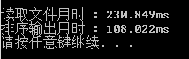

运行时间

内存使用情况

可以看到统计的总时间约为330ms，内存占用约为140M。

二字词统计
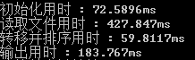

运行时间

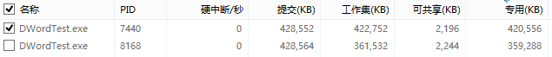

内存使用情况

可以看到统计的总时间约为800ms多，内存占用约为430M。

三字词统计

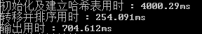

运行时间

内存使用情况

可以看到统计的总时间约为5s，内存占用约为570M。利用VS2013的性能和诊断功能，可以看到热行主要还是在链表的遍历中，这个部分消耗了大量的计算量。

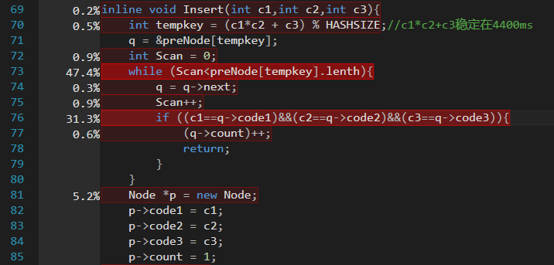

四字词统计
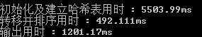

运行时间

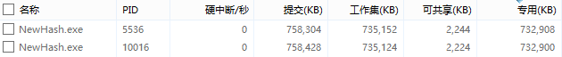

内存使用情况

可以看到统计的总时间约为7.2s，内存占用约为760M。

正确性检测
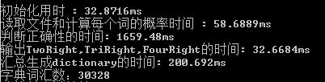

运行时间

内存使用情况

可以看到统计的总时间约为2s，内存占用约为12M。

生成词典情况
正确率统计
统计范围 | 错误数 | 正确数 | 正确率
100 | 2 | 98 | 0.98
200 | 4 | 196 | 0.98
400 | 16 | 384 | 0.96
600 | 40 | 560 | 0.933333
800 | 75 | 725 | 0.90625
1000 | 116 | 884 | 0.884

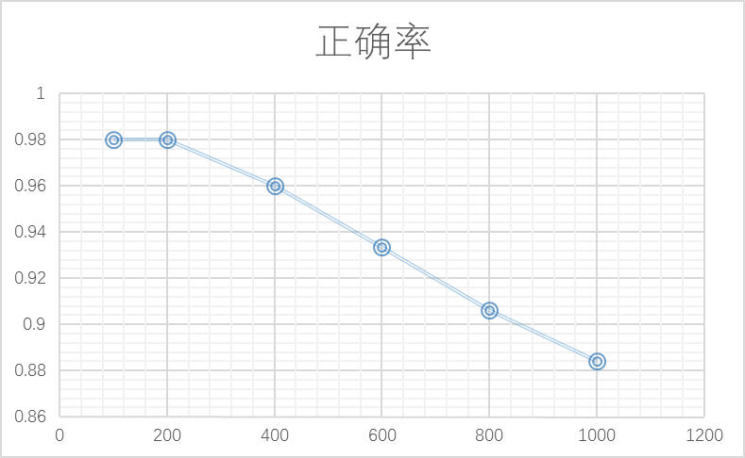

更详细的情况可以参见statictics.xlsx。

遇到的问题
在整个实验中遇到的问题还是不少的，事实上这个项目对算法基本上要求不高，除了正确性检测那边，需要网上查查资料，想想办法。其他的还是数据结构方面的事情，如何平衡好内存占用和运行速度非常重要。
一开始遇到的问题就是编码问题，如果只是选择Ansi编码，通过遍历数组比对汉字的方式做插入效率肯定不高，所以我查了一些资料后决定用Unicode做编码。在单字统计的时候就发现这样的确很快，后面就顺理成章地都尽量使用这个方法。
然后是排序也出现了问题，对于三字和四字词，数量大概有200多万个，一开始尝试着用STL的vector排序，看一下效果，发现vector已经无法排序了，然后自己写了一个排序算法，发现递归次数太多，栈溢出。最后参考了一个网上的高效的排序算法，才解决了这个问题。
还有就是文件读取和输出的问题，在单字的时候，最早我是每两个字节（一个wchar_t长度）读取文件的，发现IO请求次数特别多，在读文件的时候就花费了很多时间。所以采用了一次性全部读入的办法，虽然内存占用大了，但是这个时候的读取速度基本上只有几十ms，已经不是主要的性能瓶颈了。输出也是一样，关键的时候还是得用C语言的文件读写操作。
当然关于正确性检测也是一个问题，只能说这是一个比较粗糙的解决办法，在没有语料库的情况下做中文分词，除非有非常巨量的数据源，否则的确是一件很麻烦的事情。
以上。

